2021年南昌市高中（含中职、中职实习指导）教师资格认定公告
根据江西省教育厅《关于2021年江西省开展认定中小学教师资格工作的通知》文件精神，我市2021年教师资格认定工作将于2021年4月19日启动。
幼儿园、小学和初级中学教师资格，由申请人居住地、户籍或就读学校所在地的县/区教育行政部门（或行政审批部门）认定。具体时间以当地县、区公告为准。
现将南昌市行政审批局负责教师资格认定的有关事项公告如下：
一、认定范围
高级中学教师资格；中等职业学校教师资格；中等职业学校实习指导教师资格
二、认定条件
1.身份条件
未达到国家法定退休年龄的中国公民，且符合以下条件之一的，可在我市申请认定中小学教师资格：
(1) 南昌市户籍的社会人员（含在职、待业人员）；
(2) 持有南昌市有效期内居住证的外地户籍人员；
(3) 我市普通高校全日制本、专科应届毕业生以及在我市就读的全日制研究生；
(4) 持有港澳台居民居住证、港澳居民来往内地通行证、五年有效期台湾居民来往大陆通行证等有效证件，在我市学习、工作和居住的港澳台居民；
(5) 驻昌部队的现役军人和现役武警。
2.思想条件
申请人应当拥护中国共产党的领导，遵守宪法和法律，热爱教育事业，履行《教师法》规定的义务，遵守教师职业道德。
3.学历条件
(1)高级中学和中等职业学校教师资格，应当具备高等师范院校本科或者其他大学本科毕业及其以上学历；
(2)中等职业学校实习指导教师资格，应当具备中等职业学校毕业及其以上学历，并应当具有相当助理工程师及其以上职称或者具有中级及其以上工人技术等级。
以上所指的学历应是教育部认可的国民教育序列学历。持港澳台学历和国（境）外学历应提供教育部留学服务中心出具的国（境）外学历学位认证证明。
4.教育教学能力条件
(1)有效期内的《中小学教师资格考试合格证明》或有效期内的《师范生教师职业能力证书》（2021届教育类研究生和公费师范生）。申请认定教师资格的学段和学科应与标的学段和学科一致。
(2)国家语言文字工作委员会颁发的二级乙等及以上标准《普通话水平测试等级证书》；其中申请认定语文、对外汉语学科和小学全科教师资格应达到二级甲等及以上标准。
(3) 申请人应当具有良好的身体素质和心理素质。申请人应无传染性疾病、精神病史，能适应教育教学工作的需要，经相应的教师资格认定机构指定的县级及以上医院体检合格。
5.暂不受理下列人员认定教师资格的申请：
(1)有违法犯罪记录人员；
(2)同一申请人在同一年内要求申请两种及以上教师资格者。
二、工作程序及时间安排
1.符合条件的申请人员，在规定时间内登录“中国教师资格网”（https://www.jszg.edu.cn）进行申报；凡已参加国家中小学教师资格考试且笔试、面试成绩合格的申报人员，请选择 “教师资格认定申请人网报入口”。
⑴第一阶段网报时间：2021年4月19日8:00—4月30日17:00；网报对象为：所有符合认定条件的申请人（包括2021年1月中小学教师资格面试且合格人员）。
⑵第二阶段网报时间：2021年6月15日8:00—6月28日17:00，网报对象为：仅限于参加2021年上半年中小学教师资格面试考试合格，并取得中小学考试合格证明拟申请认定中小学教师资格的申请人（2021年5月中小学教师资格面试且合格人员）、实施免试认定改革的高等学校2021届教育类研究生和公费师范生。
2.申请人网上报名要认真阅读注意事项和《个人承诺书》，严格遵守诚信承诺，确保信息真实准确。因信息填报不准确致使无法完成教师资格认定的，责任由申请人自行承担。网上报名完成后，申请人按照教师资格认定机构要求在现场确认阶段提交相应的申请材料进行审核，所有报名信息以教师资格认定机构网上核验及申请人现场确认时提供的真实材料为准，经教师资格认定机构审核后方可完成申请。
3.申请人在报名系统中上传的电子照片，应是本人近期彩色白底一寸正面免冠证件照（上传格式为 JPG/JPEG 格式，不大于 200K）。
4.申请人网上报名时，在“中国教师资格网”首页“资料下载”栏目或网报页面下载《个人承诺书》，并用 A4 白纸打印。 本人在《个人承诺书》“承诺人”栏用正楷字体签名后拍照上传；上传时应确保图片里的文字内容朝上、整体清晰。《个人承诺书》将以图片方式嵌入到申请人的《教师资格认定申请表》中，申请人承诺如与事实不符，弄虚作假，骗取教师资格的将依据国家有关规定进行处罚。
（二）现场确认
申请人按各县区机构时间安排表，在工作日内前往现场确认提交申请材料，应届毕业生由高校集中进行现场确认。认定机构全理安排好确认时间和地点，做好防疫保障措施、应急预案等防疫准备工作，对材料不全的申请人，须一次性告之所欠缺的材料，限期补齐。
1、时间安排：
高中（中职、中职实习指导）教师资格人员的资格审查，采取县区资格审查确认通过后，报市行政审批局认定的办法进行。原则上在5月6日-5月30日内完成第一阶段报名申请认定教师资格人员现场确认；6月29日-7月18日内完成第二阶段报名申请认定教师资格人员现场确认。各县区资格审查具体时间安排详见各县区教师资格认定机构安排。
各县区认定机构审查完成后，由各县区将审查情况报市行政审批局。
2.现场确认提交材料：
（1）社会人员提交户口簿或有效期内居住证原件（现场核验后，归还原件），本地高校的应届毕业生由学校统一汇总名单盖章交认定机构。
（2）证书照片粘贴、邮寄地址信息页。
（3）体检表。
（4）申请人应根据教师资格认定机构要求提交申请材料，教师资格认定机构在审核材料过程中，对于“中国教师资格网” 无法比对的户籍（居住证）或未通过比对核验的学历证书、普通话水平测试等级证书等材料，申请人须提供相应的补充材料，“赣服通”电子证照信息可作为补充材料进行比对验证。
（5）申请人国外学历应提交教育部留学服务中心出具的《国外学历学位认证书》，港澳台学历应提交教育部留学服务中心出具的《港澳台学历学位认证书》。
（6）申请中等职业学校实习指导教师资格类别的申请人，除提供以上资料外，还需提供相当助理工程师及以上专业技术职务或者中级以上工人技术等级。
（7）申请人应提交近期正面免冠1寸彩色白底证件照片2张（与网报上传照片同底版，用于教师资格证书和体检表）。
上述材料（除材料7分别粘贴在材料2和材料3上）请按顺序整理好提交。
（三）体检
各县区教师资格认定机构在现场确认时应告知申请人体检时间和体检医院，根据《江西省教师资格申请人员体检办法（修订）》组织申请人统一体检。相关安排详见各县区公告。现场确认时，县区认定机构应在体检表照片处盖章。
（四）网上认定，证书发放
在2021年8月10日前完成网上认定工作，作出认定结论。8月31日前发放完《教师资格证书》及《教师资格认定申请表》（一式两份，一份存入申请人人事档案中，一份由认定机构归档保存）。
选择现场领取的,领取时间请关注我局公告；选择邮寄送达的，我局将通过邮政EMS免费送达至申请人在中国教师资格网填报的邮寄地址。

附件1：网报核验信息示意图
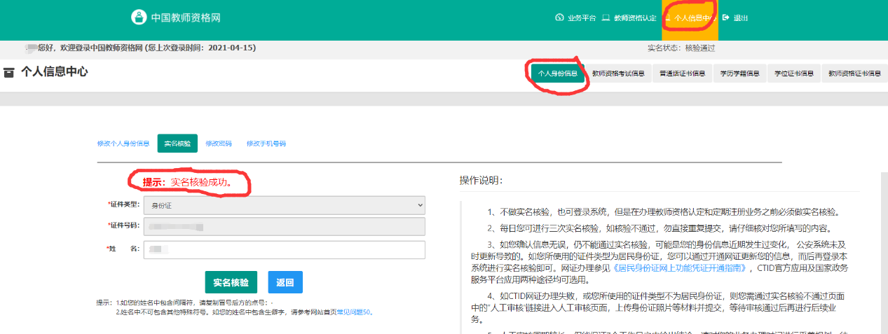
实名核验：

普通话核验：
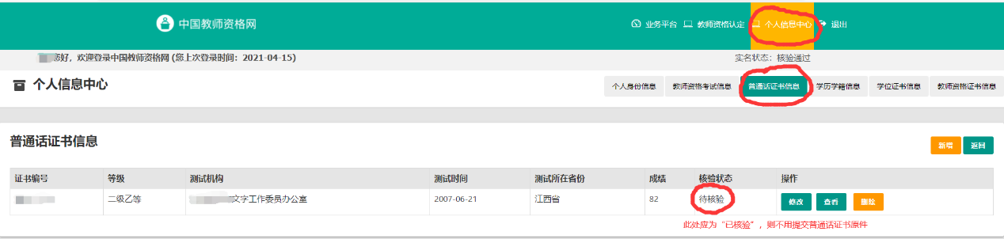

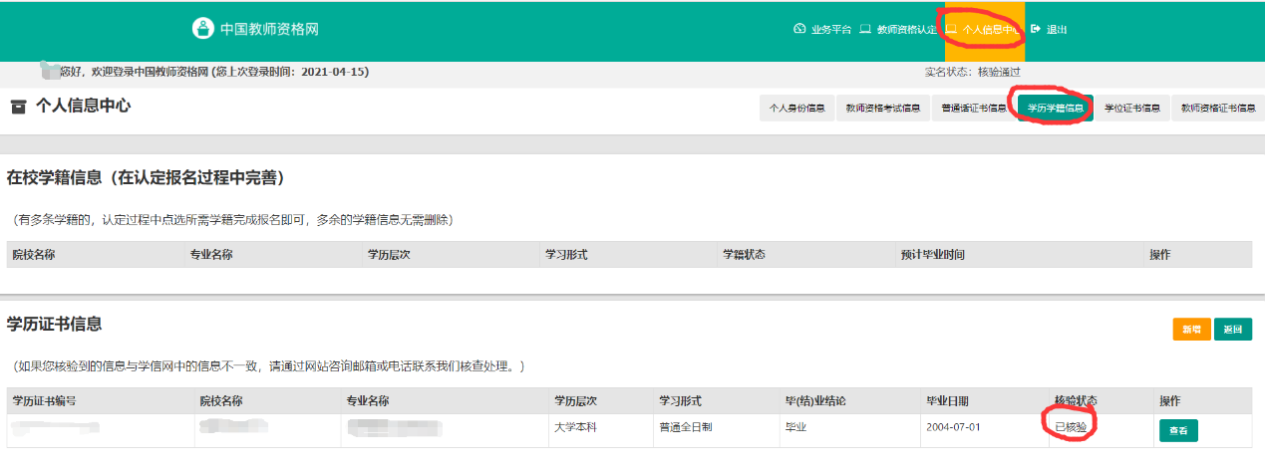
学历核验：

附件2：
照片粘贴、证书邮寄信息

姓名：____________ 网报号：____________
身份证号：_______________________________
联系电话：_______________________________
证书邮寄地址： （请与系统填报时保持一致，如该区域未开通邮寄或申请人不希望邮寄证书，此处填写自取）
说明：
此处粘贴一张与网报相同底稿免冠白底照片。档案号由县区审批人员编写。

教师资格证明由申请人填写完善，县区审批人员加盖公章

档案号：

一寸免冠证件照片用于证书，请使用与网报照片同样底稿照片粘贴

教师资格证明

兹证明 ，性别 ，身份证号： ，2021年申报 层次教师资格，申请任教学科： ，经资格初审和现场确认合格，教师资格证书正在申办中。
特此证明

教师资格认定机构印章
年 月 日

附件3：

江西省教师资格申请人员

体

检

表

江 西 省 教 育 厅 制
体 检 须 知

为了准确反映受检者身体的真实状况，请注意以下事项：
1.均应到指定医院进行体检，其它医疗单位的检查结果一律无效。
2.严禁弄虚作假、冒名顶替；如隐瞒病史影响体检结果的，后果自负。
3.体检表上粘贴近期正面一寸免冠彩色白底照片一张。
4.本表第一页由受检者本人填写（用黑色签字笔或钢笔），要求字迹清楚，无涂改，病史部分要如实、逐项填齐，不能遗漏。
5.体检前一天请注意休息，勿熬夜，不要饮酒，避免剧烈运动。
6.体检当天需进行采血、B超等检查，请在受检前禁食8-12小时。
7.女性受检者月经期间请勿做妇科及尿液检查，待经期完毕后再补检；怀孕或可能已受孕者，事先告知医护人员，勿做X光检查。
8.请配合医生认真检查所有项目，勿漏检。若自动放弃某一检查项目，将会影响对您的教师资格认定。
9.体检医师可根据实际需要，增加必要的相应检查、检验项目。
10.如对体检结果有疑义，请按有关规定办理。
江西省教师资格申请人员体检表
姓 名 |  |  |  |  |  | 性 别 |  |  |  |  |  |  |  | 出生年月 |  |  |  |  |  |  | 照  片
民 族 |  |  |  |  |  | 婚姻状况 |  |  |  |  |  |  |  | 籍 贯
联系电话 |  |  |  |  |  | 通讯地址
申请资格  种类 |  |  |  |  |  | 身份证号
请本人如实详细填写下列项目
（在每一项后的空格中打“√”回答“有”或“无”，如故意隐瞒，责任自负）
病名 |  |  | 有 | 无 |  |  |  | 治愈时间 |  |  | 病 名 |  |  |  |  | 有 |  |  |  | 无 | 治愈时间
高血压病 |  |  |  |  |  |  |  |  |  |  | 糖尿病
冠心病 |  |  |  |  |  |  |  |  |  |  | 甲亢
风心病 |  |  |  |  |  |  |  |  |  |  | 贫血
先心病 |  |  |  |  |  |  |  |  |  |  | 癫痫
心肌病 |  |  |  |  |  |  |  |  |  |  | 精神病
支气管扩张 |  |  |  |  |  |  |  |  |  |  | 神经官能症
支气管哮喘 |  |  |  |  |  |  |  |  |  |  | 吸毒史
肺气肿 |  |  |  |  |  |  |  |  |  |  | 急慢性肝炎
消化性溃疡 |  |  |  |  |  |  |  |  |  |  | 结核病
肝硬化 |  |  |  |  |  |  |  |  |  |  | 性传播疾病
胰腺疾病 |  |  |  |  |  |  |  |  |  |  | 恶性肿瘤
急慢性肾炎 |  |  |  |  |  |  |  |  |  |  | 手术史
肾功能不全 |  |  |  |  |  |  |  |  |  |  | 严重外伤史
结缔组织病 |  |  |  |  |  |  |  |  |  |  | 其他
备 注：
受检者签字：

体检日期： 年 月 日

身高 |  | 厘米 |  |  |  |  | 体重 |  |  | 公斤 |  |  |  |  | 血压 |  |  |  | / mmHg
内  科 |  | 病史：曾患过何种疾病（起病时间及目前症状）。
 |  | 心脏 |  |  | 心界  杂音 |  |  |  |  |  |  |  | 心率 |  |  |  |  | 次/分 律
 |  | 肺 |  |  |  |  |  |  |  |  |  |  | 腹部
 |  | 肝 |  |  |  |  |  |  |  |  |  |  | 神经系统
 |  | 脾 |  |  |  |  |  |  |  |  |  |  | 其他
 |  | 建议 |  |  |  |  |  |  |  |  |  |  |  |  |  |  |  | 医师签字
外  科 |  | 病史：曾做过何种手术或有无外伤史（名称及时间），目前功能如何。
 |  | 皮肤 |  |  |  |  |  |  |  |  |  |  | 浅表  淋巴结
 |  | 头颅 |  |  |  |  |  |  |  |  |  |  | 甲状腺
 |  | 乳腺 |  |  |  |  |  |  |  |  |  |  | 脊柱  四肢关节
 |  | 肛门  外生殖器 |  |  |  |  |  |  |  |  |  |  | 其他
 |  | 建议 |  |  |  |  |  |  |  |  |  |  |  |  |  |  |  | 医师签字
眼  科 |  | 裸眼  视力 |  |  | 右 |  |  |  |  | 矫正  视力 |  | 右 |  |  |  |  |  | 医师签字
 |  |  |  |  | 左 |  |  |  |  |  |  | 左
 |  | 色觉
 |  | 其他
 |  | 建议 |  |  |  |  |  |  |  |  |  |  |  |  |  |  |  | 医师签字
耳  鼻  喉  科 |  | 听力 |  |  | 左耳  右耳 |  |  |  |  |  |  |  |  |  |  |  |  | 耳部
 |  | 鼻部 |  |  |  |  |  |  |  |  |  |  |  |  |  |  |  | 咽部
 |  | 喉部 |  |  |  |  |  |  |  |  |  |  |  |  |  |  |  | 嗅觉
 |  | 其他
 |  | 建议 |  |  |  |  |  |  |  |  |  |  |  |  |  |  |  | 医师签字

耳鼻喉科 | 听力 |  | 左耳  右耳 |  |  | 嗅觉
 | 外耳 |  |  |  |  | 鼻
 | 鼻咽 |  |  |  |  | 口咽
 | 喉咽 |  |  |  |  | 其他
 | 建议 |  |  |  |  |  | 医师签字
口腔科 | 唇腭 |  |  |  | 舌
 | 龋齿 |  |  |  | 口吃
 | 口腔  粘膜 |  |  |  | 其他
 | 建议 |  |  |  |  |  | 医师签字
妇  科 | 病史: 初潮 周期 量（多、中、少）末次月经 绝经年龄 岁  结婚年龄： 孕 产 末产 年 月  难产： 手术史：
 | 内  诊 | 外阴 |  | 阴道 分泌物
 |  | 宫颈：大小（正常、肥大、萎缩） 糜烂（无、轻、中、重） 质地（软、中、硬）
 |  | 宫体： 位 大小 活动 质地（软、中、硬）
 |  | 附件：正常 压痛（左右） 增厚（左右） 肿物
 |  | 刮片： 初诊
建议： 医师签字
耳鼻喉科 | 听力 |  | 左耳  右耳 |  |  | 嗅觉
 | 外耳 |  |  |  |  | 鼻
 | 鼻咽 |  |  |  |  | 口咽
 | 喉咽 |  |  |  |  | 其他
 | 建议 |  |  |  |  |  | 医师签字
口腔科 | 唇腭 |  |  |  | 舌
 | 龋齿 |  |  |  | 口吃
 | 口腔  粘膜 |  |  |  | 其他
 | 建议 |  |  |  |  |  | 医师签字
妇  科 | 病史: 初潮 周期 量（多、中、少）末次月经 绝经年龄 岁  结婚年龄： 孕 产 末产 年 月  难产： 手术史：
 | 内  诊 | 外阴 |  | 阴道 分泌物
 |  | 宫颈：大小（正常、肥大、萎缩） 糜烂（无、轻、中、重） 质地（软、中、硬）
 |  | 宫体： 位 大小 活动 质地（软、中、硬）
 |  | 附件：正常 压痛（左右） 增厚（左右） 肿物
 |  | 刮片： 初诊
建议： 医师签字
耳鼻喉科 | 听力 |  | 左耳  右耳 |  |  | 嗅觉
 | 外耳 |  |  |  |  | 鼻
 | 鼻咽 |  |  |  |  | 口咽
 | 喉咽 |  |  |  |  | 其他
 | 建议 |  |  |  |  |  | 医师签字
口腔科 | 唇腭 |  |  |  | 舌
 | 龋齿 |  |  |  | 口吃
 | 口腔  粘膜 |  |  |  | 其他
 | 建议 |  |  |  |  |  | 医师签字
妇  科 | 病史: 初潮 周期 量（多、中、少）末次月经 绝经年龄 岁  结婚年龄： 孕 产 末产 年 月  难产： 手术史：
 | 内  诊 | 外阴 |  | 阴道 分泌物
 |  | 宫颈：大小（正常、肥大、萎缩） 糜烂（无、轻、中、重） 质地（软、中、硬）
 |  | 宫体： 位 大小 活动 质地（软、中、硬）
 |  | 附件：正常 压痛（左右） 增厚（左右） 肿物
 |  | 刮片： 初诊
建议： 医师签字
耳鼻喉科 | 听力 |  | 左耳  右耳 |  |  | 嗅觉
 | 外耳 |  |  |  |  | 鼻
 | 鼻咽 |  |  |  |  | 口咽
 | 喉咽 |  |  |  |  | 其他
 | 建议 |  |  |  |  |  | 医师签字
口腔科 | 唇腭 |  |  |  | 舌
 | 龋齿 |  |  |  | 口吃
 | 口腔  粘膜 |  |  |  | 其他
 | 建议 |  |  |  |  |  | 医师签字
妇  科 | 病史: 初潮 周期 量（多、中、少）末次月经 绝经年龄 岁  结婚年龄： 孕 产 末产 年 月  难产： 手术史：
 | 内  诊 | 外阴 |  | 阴道 分泌物
 |  | 宫颈：大小（正常、肥大、萎缩） 糜烂（无、轻、中、重） 质地（软、中、硬）
 |  | 宫体： 位 大小 活动 质地（软、中、硬）
 |  | 附件：正常 压痛（左右） 增厚（左右） 肿物
 |  | 刮片： 初诊
建议： 医师签字
耳鼻喉科 | 听力 |  | 左耳  右耳 |  |  | 嗅觉
 | 外耳 |  |  |  |  | 鼻
 | 鼻咽 |  |  |  |  | 口咽
 | 喉咽 |  |  |  |  | 其他
 | 建议 |  |  |  |  |  | 医师签字
口腔科 | 唇腭 |  |  |  | 舌
 | 龋齿 |  |  |  | 口吃
 | 口腔  粘膜 |  |  |  | 其他
 | 建议 |  |  |  |  |  | 医师签字
妇  科 | 病史: 初潮 周期 量（多、中、少）末次月经 绝经年龄 岁  结婚年龄： 孕 产 末产 年 月  难产： 手术史：
 | 内  诊 | 外阴 |  | 阴道 分泌物
 |  | 宫颈：大小（正常、肥大、萎缩） 糜烂（无、轻、中、重） 质地（软、中、硬）
 |  | 宫体： 位 大小 活动 质地（软、中、硬）
 |  | 附件：正常 压痛（左右） 增厚（左右） 肿物
 |  | 刮片： 初诊
建议： 医师签字
耳鼻喉科 | 听力 |  | 左耳  右耳 |  |  | 嗅觉
 | 外耳 |  |  |  |  | 鼻
 | 鼻咽 |  |  |  |  | 口咽
 | 喉咽 |  |  |  |  | 其他
 | 建议 |  |  |  |  |  | 医师签字
口腔科 | 唇腭 |  |  |  | 舌
 | 龋齿 |  |  |  | 口吃
 | 口腔  粘膜 |  |  |  | 其他
 | 建议 |  |  |  |  |  | 医师签字
妇  科 | 病史: 初潮 周期 量（多、中、少）末次月经 绝经年龄 岁  结婚年龄： 孕 产 末产 年 月  难产： 手术史：
 | 内  诊 | 外阴 |  | 阴道 分泌物
 |  | 宫颈：大小（正常、肥大、萎缩） 糜烂（无、轻、中、重） 质地（软、中、硬）
 |  | 宫体： 位 大小 活动 质地（软、中、硬）
 |  | 附件：正常 压痛（左右） 增厚（左右） 肿物
 |  | 刮片： 初诊
建议： 医师签字
耳鼻喉科 | 听力 |  | 左耳  右耳 |  |  | 嗅觉
 | 外耳 |  |  |  |  | 鼻
 | 鼻咽 |  |  |  |  | 口咽
 | 喉咽 |  |  |  |  | 其他
 | 建议 |  |  |  |  |  | 医师签字
口腔科 | 唇腭 |  |  |  | 舌
 | 龋齿 |  |  |  | 口吃
 | 口腔  粘膜 |  |  |  | 其他
 | 建议 |  |  |  |  |  | 医师签字
妇  科 | 病史: 初潮 周期 量（多、中、少）末次月经 绝经年龄 岁  结婚年龄： 孕 产 末产 年 月  难产： 手术史：
 | 内  诊 | 外阴 |  | 阴道 分泌物
 |  | 宫颈：大小（正常、肥大、萎缩） 糜烂（无、轻、中、重） 质地（软、中、硬）
 |  | 宫体： 位 大小 活动 质地（软、中、硬）
 |  | 附件：正常 压痛（左右） 增厚（左右） 肿物
 |  | 刮片： 初诊
建议： 医师签字
耳鼻喉科 | 听力 |  | 左耳  右耳 |  |  | 嗅觉
 | 外耳 |  |  |  |  | 鼻
 | 鼻咽 |  |  |  |  | 口咽
 | 喉咽 |  |  |  |  | 其他
 | 建议 |  |  |  |  |  | 医师签字
口腔科 | 唇腭 |  |  |  | 舌
 | 龋齿 |  |  |  | 口吃
 | 口腔  粘膜 |  |  |  | 其他
 | 建议 |  |  |  |  |  | 医师签字
妇  科 | 病史: 初潮 周期 量（多、中、少）末次月经 绝经年龄 岁  结婚年龄： 孕 产 末产 年 月  难产： 手术史：
 | 内  诊 | 外阴 |  | 阴道 分泌物
 |  | 宫颈：大小（正常、肥大、萎缩） 糜烂（无、轻、中、重） 质地（软、中、硬）
 |  | 宫体： 位 大小 活动 质地（软、中、硬）
 |  | 附件：正常 压痛（左右） 增厚（左右） 肿物
 |  | 刮片： 初诊
建议： 医师签字

口  腔  科 | 唇腭舌 |  |  |  | 牙齿
是否
口吃
 | 其他
 | 建议 |  |  |  |  | 医师签字
妇科检查 |  |  |  |  |  | 医师签字
心电图 |  |  |  |  |  | 医师签字
胸部X光片 |  |  |  |  |  | 医师签字
腹部B超  检查 |  |  |  |  |  | 医师签字
申请幼儿  教师资格  加测 | 妇科 | 滴虫 |  |  |  | 医师签字
 |  | 念球菌
注：对于滴虫和念球菌两项妇科检查项目未婚女性采取阴道口取样。
体检结论  及建议 | 主检医师签字： 体检医院签章处  年 月 日

附件4：
南昌市各县区教师资格认定机构及市普通话培训测试站公告网址及联系方式
教师资格认定机构 | 负责部门 | 网站地址 | 咨询、联系电话
南昌市行政审批局 | 社会事务审批服务科 | 南昌市行政审批局http://xzspj.nc.gov.cn/ncspj/xxgg/nav_list.shtml | 0791-83987550  0791-83987513  0791-83987539
南昌县教育体育局 | 人事股 | 南昌县教体局 http://www.ncxedu.cn/ | 0791-85714049
南昌市新建区教育体育局 | 组织人事股 | 新建区教育体育局 http://xxgk.nc.gov.cn/xjqxxgk1/bmqtfdxx/gkmlpt_list.shtml?dcode=d130143 | 0791-83758482
进贤县教育体育局 | 组织人事股 | 进贤县人民政府官网 http://www.jinxian.gov.cn/ | 0791-85672785
安义县行政审批局 | 社会事务审批服务股 | 安义县政府信息公开网http://xxgk.nc.gov.cn/ayxxxgk/index.shtml | 0791-83412211
南昌市东湖区教体局 | 教研中心 | 东湖区教体局http://www.ncdh.gov.cn | 0791- 87356763
南昌市西湖区教科体局 | 组织人事股 | 南昌市西湖区人民政府网：http://www.ncxh.gov.cn/xhqrmzf/gggs/list.shtml | 0791-86597473
南昌市青云谱区教育体育局 | 人事科 | 青云谱区网站地址：http://www.qyp.gov.cn/id_d268fb93a72e40bdb9f853a8cc076166/column.shtml | 0791-88461821
南昌市青山湖区教育体育局 | 组织人事股 | 青山湖区网站地址：http://ncqsh.nc.gov.cn/ncqsh/qshjtj/qshjytyj.shtml | 0791-88102097
南昌市湾里管理局教育科技体育办公室 | 综合股 | 南昌湾里：http://www.wl.nc.gov.cn/Column.shtml?p5=1239 | 0791-83764368
南昌高新教育事业管理中心 | 综合科 | 高新区：http://nchdz.nc.gov.cn/ncgxq/zwgk/zwgk.shtml | 0791-88161057
南昌经济技术开发区教育文化体育事业发展中心 | 组织人事股 | 南昌经开区教文体办http://ncjk.nc.gov.cn/ | 0791-83892589  0791-83898105
南昌市红谷滩区教育事业管理中心 | 人秘科 | 红谷滩区教师资格认定公告发布网站http://hgt.nc.gov.cn/hgtqrmzf/gggs/newsList.shtml | 0791-83950056
南昌市普通话培训测试站 | 宣传教育处 | 南昌市教育局http://edu.nc.gov.cn/ | 0791-86284813  0791-86228879

